第15章 实践一下——抢购商品

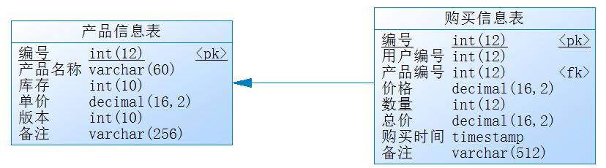
图15-1 表的关系
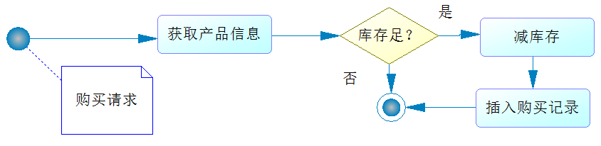
图15-2 购买流程
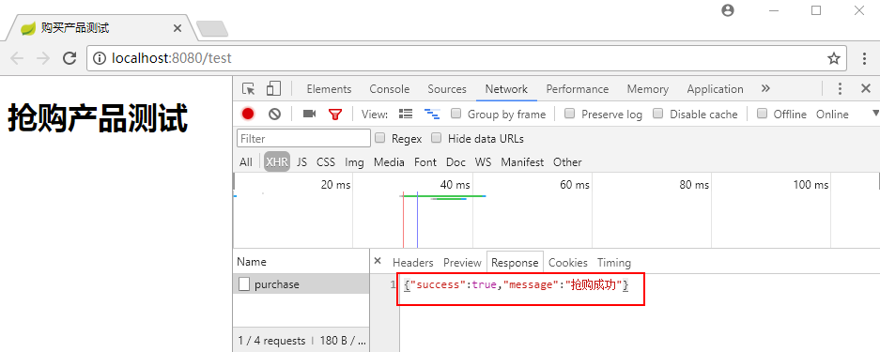
图15-3 测试结果
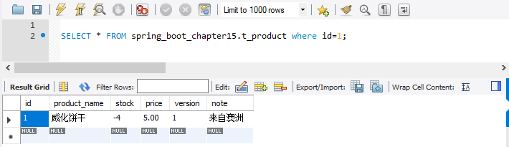
图15-4 超发现象
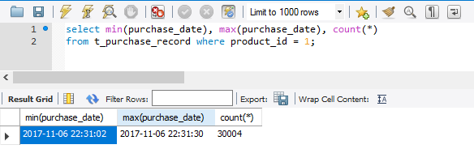
图15-5 查看抢购性能
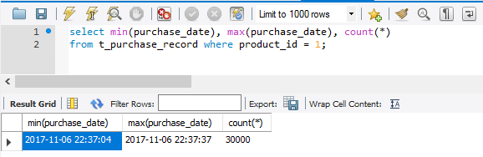
图15-6 悲观锁结果
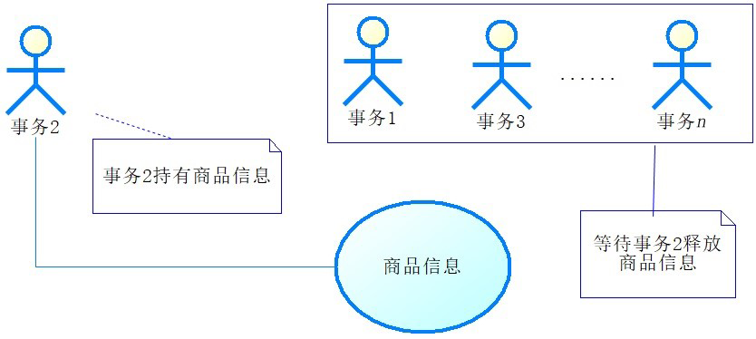
图15-7 悲观锁等待图示
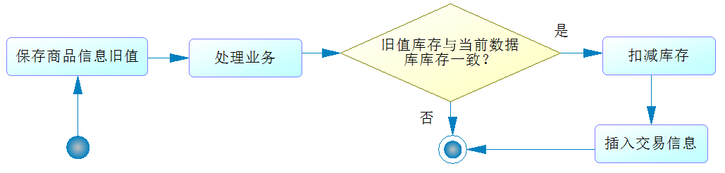
图15-8 乐观锁解决超发问题图示
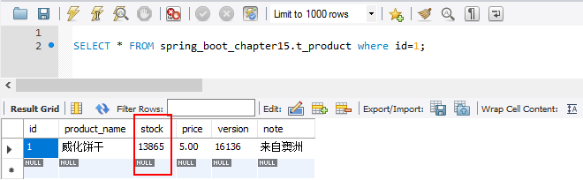
图15-9 乐观锁测试结果
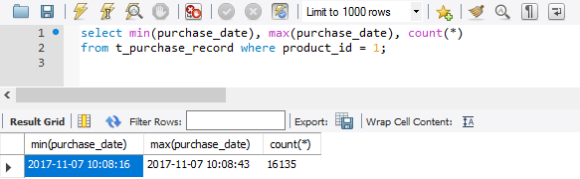
图15-10 乐观锁插入数据情况
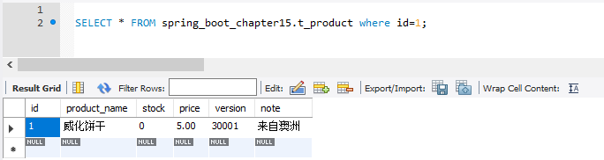
图15-11 按时间戳重入的乐观锁测试
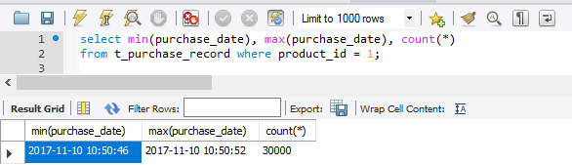
图15-12 使用Redis高并发测试结果

